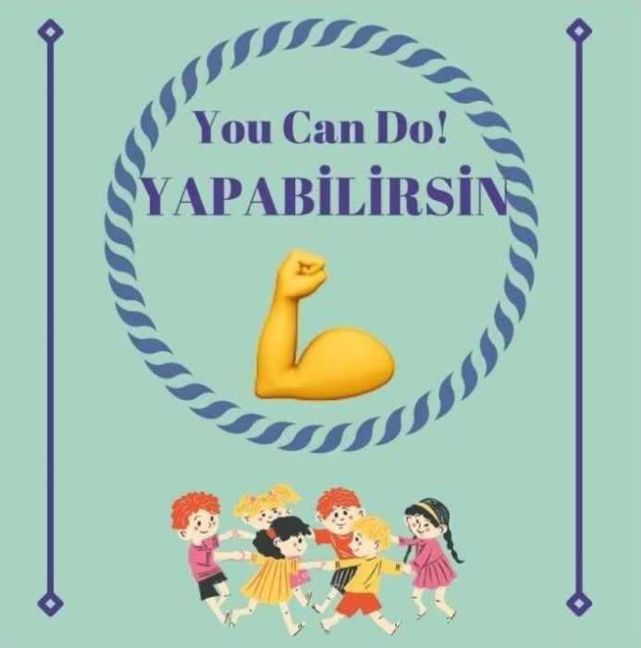Okulumuz öğretmenlerinden 4/A sınıfı öğretmeni Ayşenur YILDIRIM “Yapabilirsin”adlı e-twinning projesine katıldı.Projemiz kapmasında öğrencilerin evde,okulda,sosyal çevrede öz bakım becerilerine vakıf olması,kendilerini rahat ifade edebilen bireyler olması amaçlanmaktadır.Bu amaçlara ulaşmak için öğrencilerimizle bir çok etkinlik gerçekleştirilmektedir. 